附件3

**广西师范大学学生档案管理系统使用说明书**

**（学院使用系统简要说明书）**

1. 注册用户

在地址栏中输入网址：<http://dagxs.gxnu.edu.cn/>或[http://172.16.131.52/](http://172.16.131.52/login)，点击“注册”按钮。

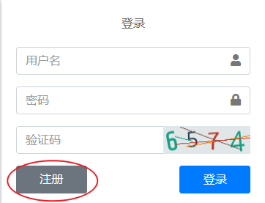

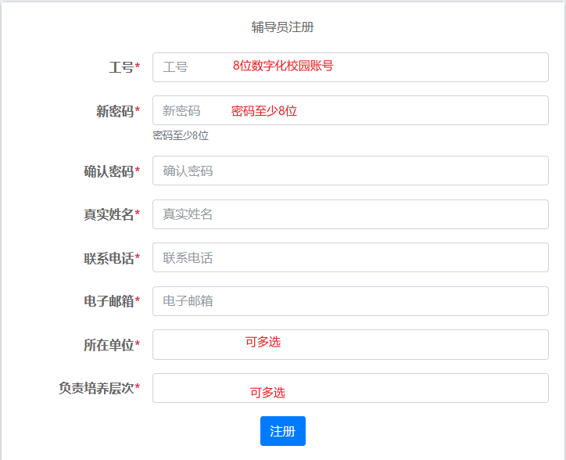

工号为8位数字化校园账号

1. 修改密码

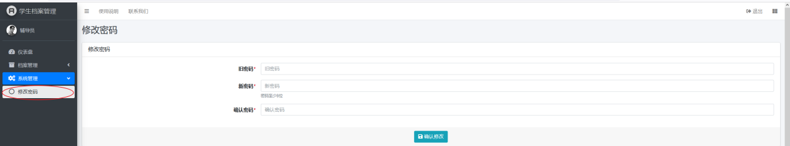

1. 检索档案（新生）

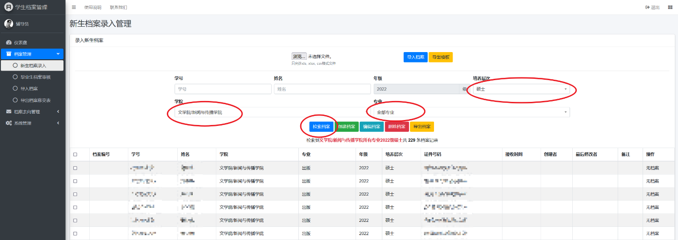

选择培养层次、学院、专业进行检索。

1. 录入档案（新生）

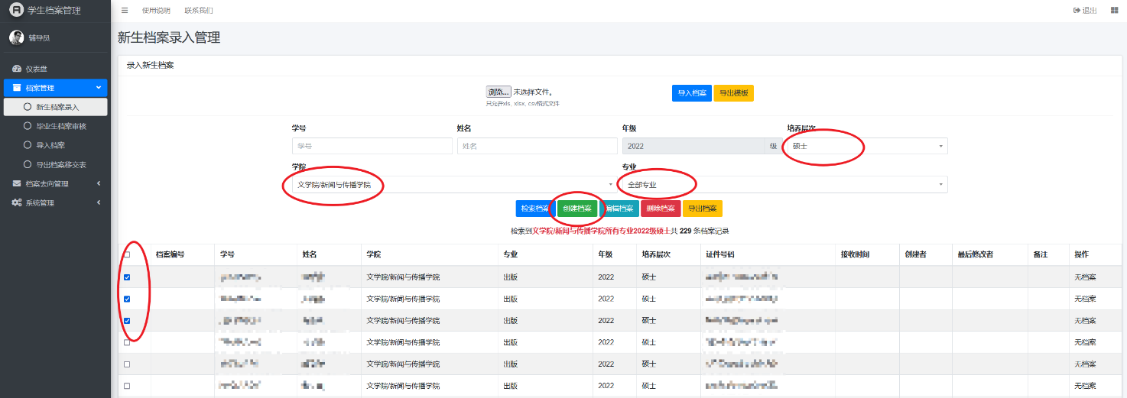

选择培养层次、学院、专业进行创建，勾选记录前的复选框可选择需要创建档案的学生。

1. 创建档案

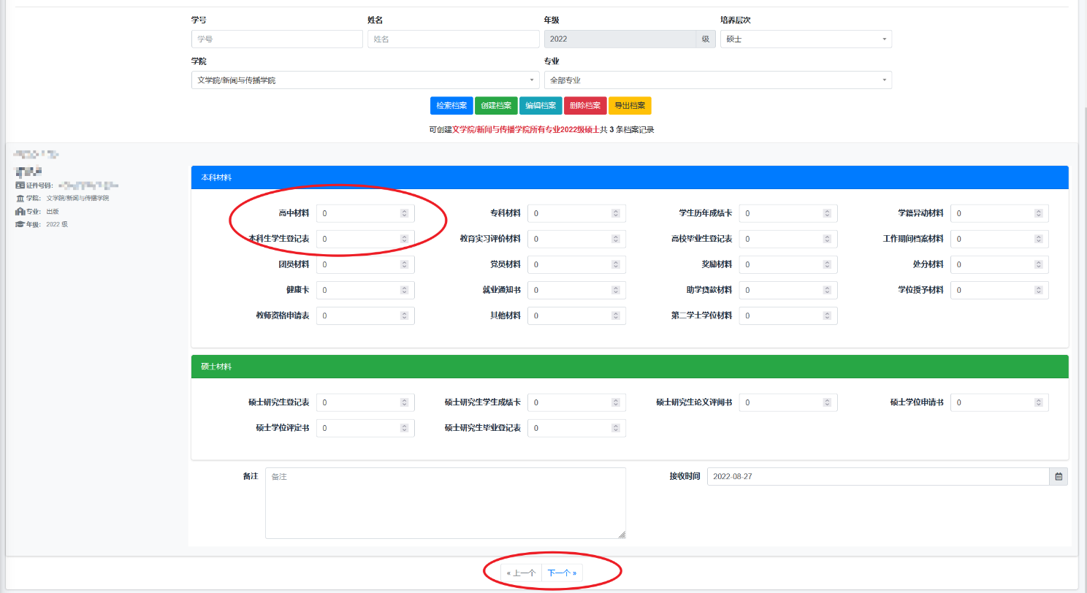

和对学生信息，填写每个档案材料包含的份数，然后点击“下一个”即可。

1. 编辑档案

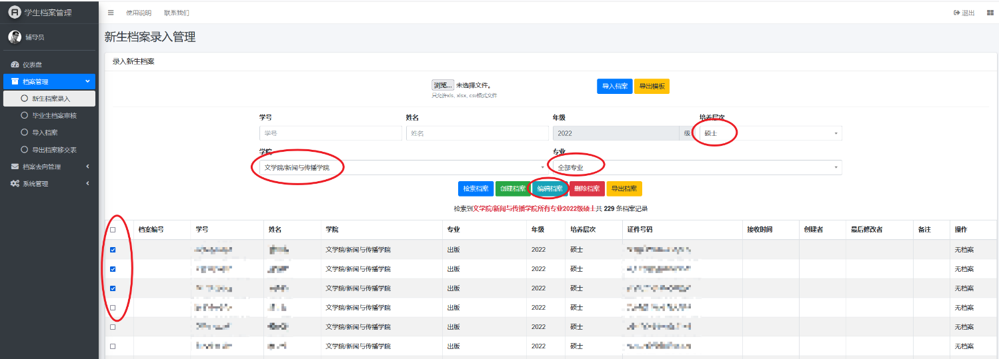

选择培养层次、学院、专业进行编辑，勾选记录前的复选框可选择需要编辑档案的学生。

1. 删除档案

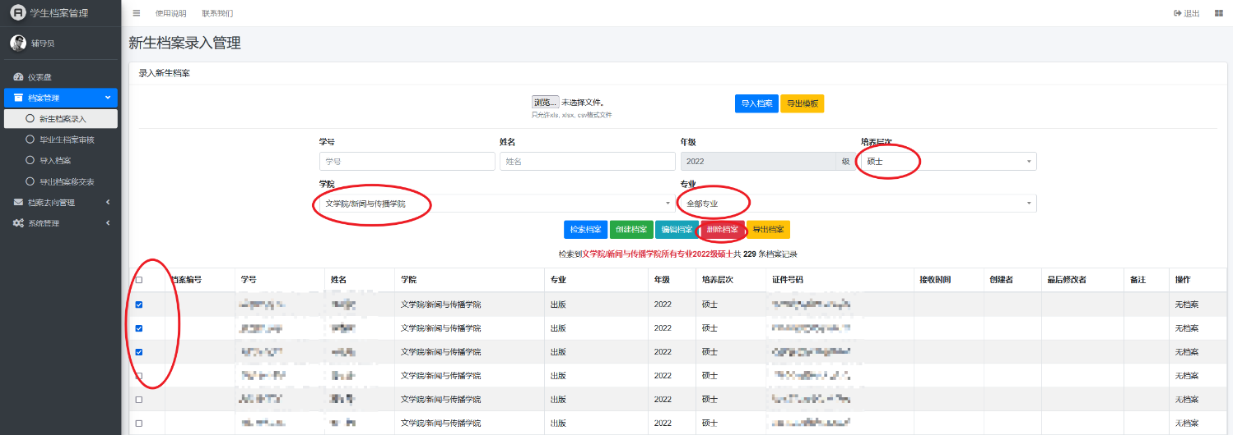

选择培养层次、学院、专业进行删除，勾选记录前的复选框可选择需要删除档案的学生。

1. 批量录入档案

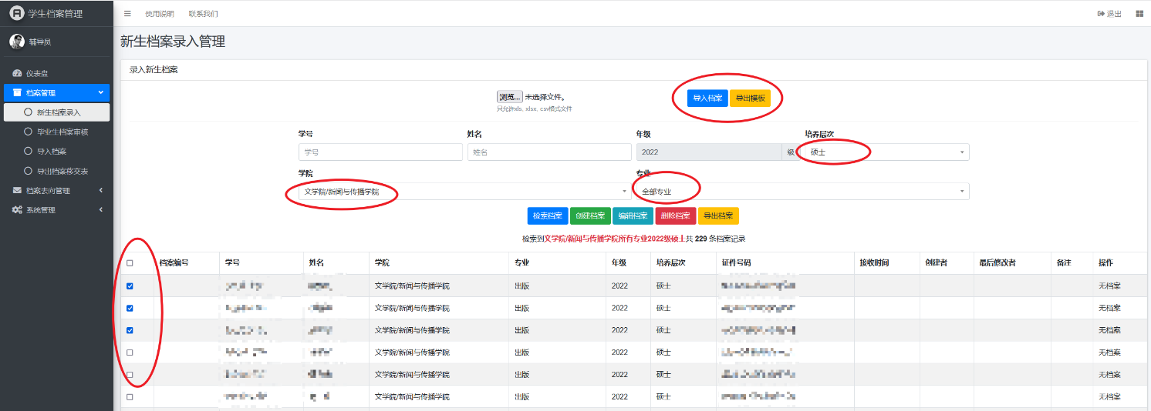

1. 先导出“档案移交表模板”：

选择培养层次、学院、专业进行模板导出，勾选记录前的复选框可选择需要导出档案模板的学生。模板包含有对应专业的新生数据，根据模板录入信息即可。**（模板原有内容不可修改）**

1. 然后导入档案：

选择录入完成的档案移交表模板文件，点击“导入档案”即可导入。

1. 导出档案移交表

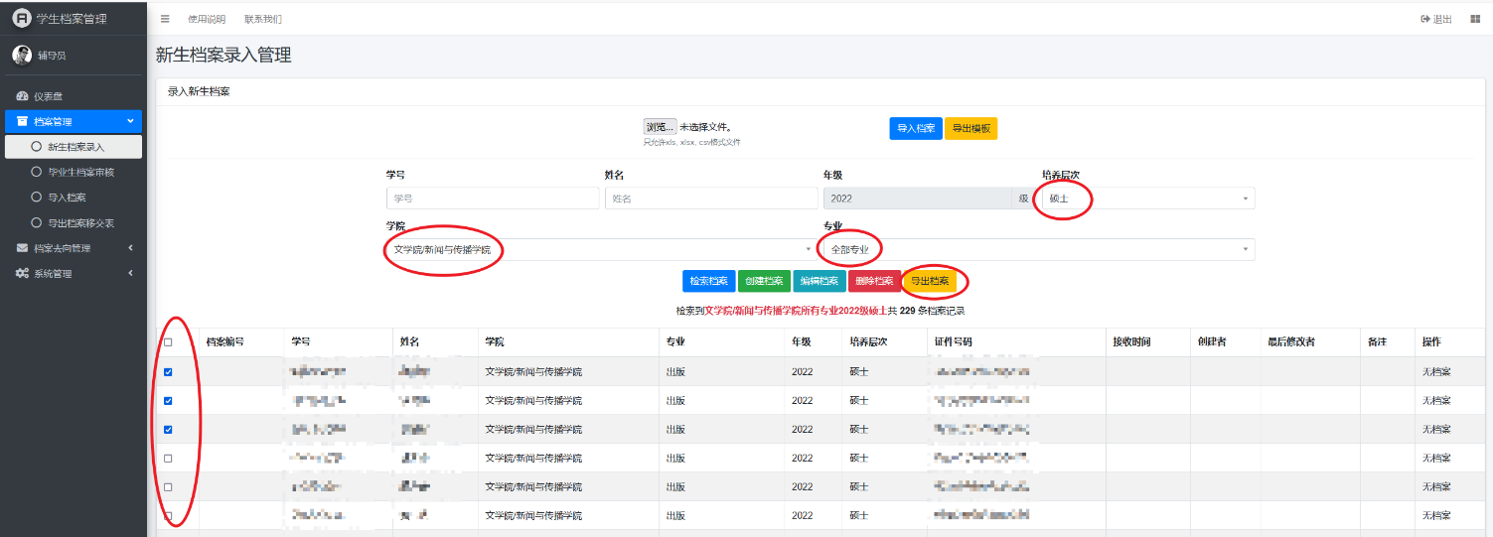

点击“导出档案”：

选择培养层次、学院和专业，即可导出对应的档案移交表，打印一式两份，签字（辅导员与参加整理的学生）盖章与档案一同移交档案馆学生档案室办理归档手续。